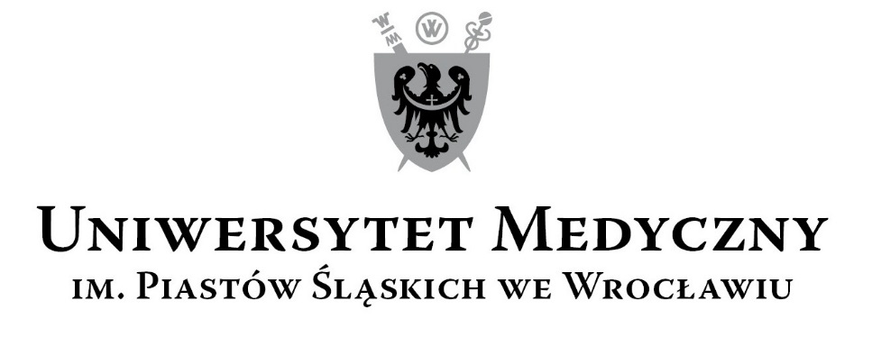
50-367 Wrocław, ul. Pasteura 1
Zespół ds. Zamówień Publicznych UMW
ul. Marcinkowskiego 2-6, 50-368 Wrocław
faks 71 / 784-00-45
e-mail: milosz.bokrzycki@umed.wroc.pl
Wrocław, 29.05.2019 r.

WYNIK - PROTOKÓŁ POSTĘPOWANIA

Przygotowanie i dostawa serwisu kawowego podczas szkolenia dla grup docelowych korzystających z zasobów udostępnianych w projekcie „Aktywna Platforma Informacyjna e-scienceplus.pl”, w ramach Programu Operacyjnego Polska Cyfrowa 2014-2020, Oś II E-administracja i otwarty rząd, Działanie 2.3.1 Cyfrowe udostępnienie informacji sektora publicznego ze źródeł administracyjnych i zasobów nauki, współfinansowanego z Europejskiego Funduszu Rozwoju Regionalnego.

Informujemy o jego Wyniku.

Kryteriami oceny ofert były:
Cena – 100 %,

WYKAZ OFERT

Oferty złożyli następujący Wykonawcy, wymienieni w Tabeli nr 1:

Tabela nr 1
Nr | Nazwa i adres firmy | Cena brutto PLN/punktacja
1 | KARDAMON KANTYNY Sp. z o.o. Sp. K.  Ul. Wrzosowa 7B/1, 55-080 Smolec  Data wpłynięcia oferty: 20.05.2019  godzina 16:21 | 756,00  (Wykonawca w dniu 28.05.2019 r. wycofał swoją ofertę)
2 | Firma Wielobranżowa „Aga-Bo” Józef Skowron  ul. Szybowcowa 23, 54-130 Wrocław  Data wpłynięcia oferty: 23.05.2019  godzina 15:22 | 774,90  100,00 pkt.
3 | Ireneusz Juraszek  ul. Inflancka 9/15, 51-354 Wrocław  Data wpłynięcia oferty: 24.05.2019  godzina 08:20 | 861,00  90,00 pkt.

Wybór najkorzystniejszej oferty.

Jako najkorzystniejszą wybrano ofertę Wykonawcy:

Firma Wielobranżowa „Aga-Bo” Józef Skowron
ul. Szybowcowa 23, 54-130 Wrocław

Zamawiający nie stawiał warunków udziału w postępowaniu.

Zapytanie ofertowe zostało upublicznione na stronie internetowej Zamawiającego - www.umed.wroc.pl oraz wysłane pocztą elektroniczną do 6 Wykonawców.

Z upoważnienia Rektora
Kanclerz UMW

mgr Iwona Janus

